第2讲 有几种走法
【专题导引】
小朋友，我们外出可乘不同的交通工具，两地之间也有不同的路线，究竟有多少种不同的走法，你能一一列举清楚吗？学习下面的内容，你一定会有所收获的。
我们在思考此类问题时，要把所有的情况都考虑到，做到不重复也不遗漏，这样才能正确解题。
【典型例题】
【B1】从1班教室到操场有2条路可走，从操场到实验楼有1条路可走，从1班教室经操场到实验楼去，有几种不同的走法？
1班教室
操场
实验楼

解答：2种
【试一试】李老师从中山书城到假日广场有2条路可走，从假日广场到富华总站也有2条路可走，李老师从中山书城到富华总站有几种走法？
中山书城
假日广场
富华总站

解答：4种

【B2】小华从家到博达有2条路可走，从博达到体育场有3条路可走，从小华家经过博达到体育场，有几种不同的走法？
小华家
博达
体育场

解答：6种

【试一试】小白兔从家到公园有4条路，从公园到学校有2条路，从家到学校有几种走法？
公园
家
学校

解答：8种
【B3】用数字5、6、7可以组成多少个不同的二位数？

解答：9个（55、56、57、65、66、67、75、76、77）

【试一试】用数字1、3、5可以组成多少个不同的二位数？

解答：9个（11、13、15、31、33、35、51、53、55）

【A1】一年级五个班举行拔河比赛，每个班都要和另外四个班赛一场，这样一共要举行几场拔河比赛？

解答：5×4=20（场）

【试一试】某足球赛中有4个队伍进行比赛，每队都要和另外三个队赛一场，这样一共要踢几场足球赛？

解答：4×3=12（场）

【A2】一辆客车往返于中山、广州、深圳三地，那么，汽车站要为这辆客车准备多少种不同的车票供旅客选择？

解答：6种

【试一试】一艘客船往返于中山、澳门、香港三地，要准备多少种不同的船票？

解答：6种

课 外 作 业
家长签名：
- 从甲地到乙地有3条路，从乙地到丙地有2条路，从甲地经过乙地再到丙地有几种走法？

解答：6种

2、小蜗牛从“3”处爬到“6”处（只能向上或向左行走），有几种不同走法？
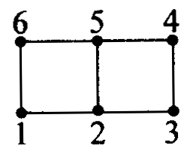

解答：3种（3216、3256、3456）

3、用数字8、9、3可以组成多少个不同的二位数？

解答：9个（88、89、83、98、99、93、38、39、33）

4、5个小朋友进行乒乓球比赛，每个人都要和另外4个人赛一场，这样一共要打几场乒乓球赛？

解答：5×4=20（场）
5、三个小伙伴在新年来临之前互相赠送贺年片，这样一共要送出多少张贺年片？

解答：6张


我的学习收获：
。

。
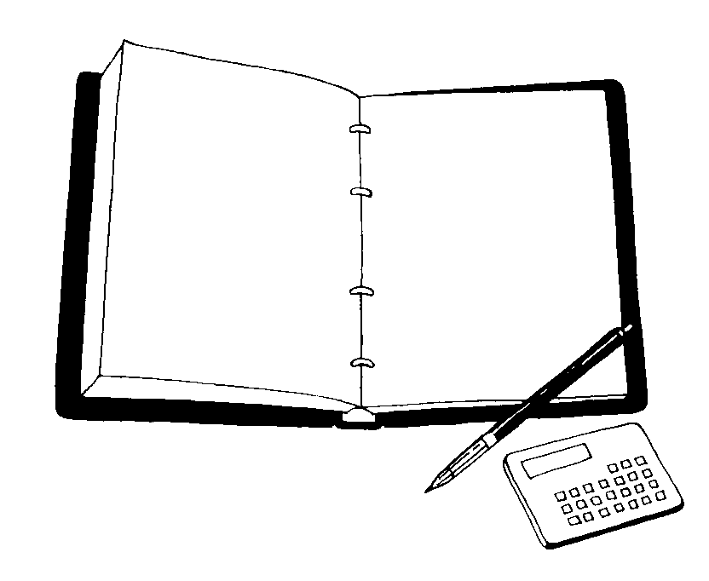
我来编题：

